Alle rektangler er firkanter, men ikke alle firkanter er rektangler
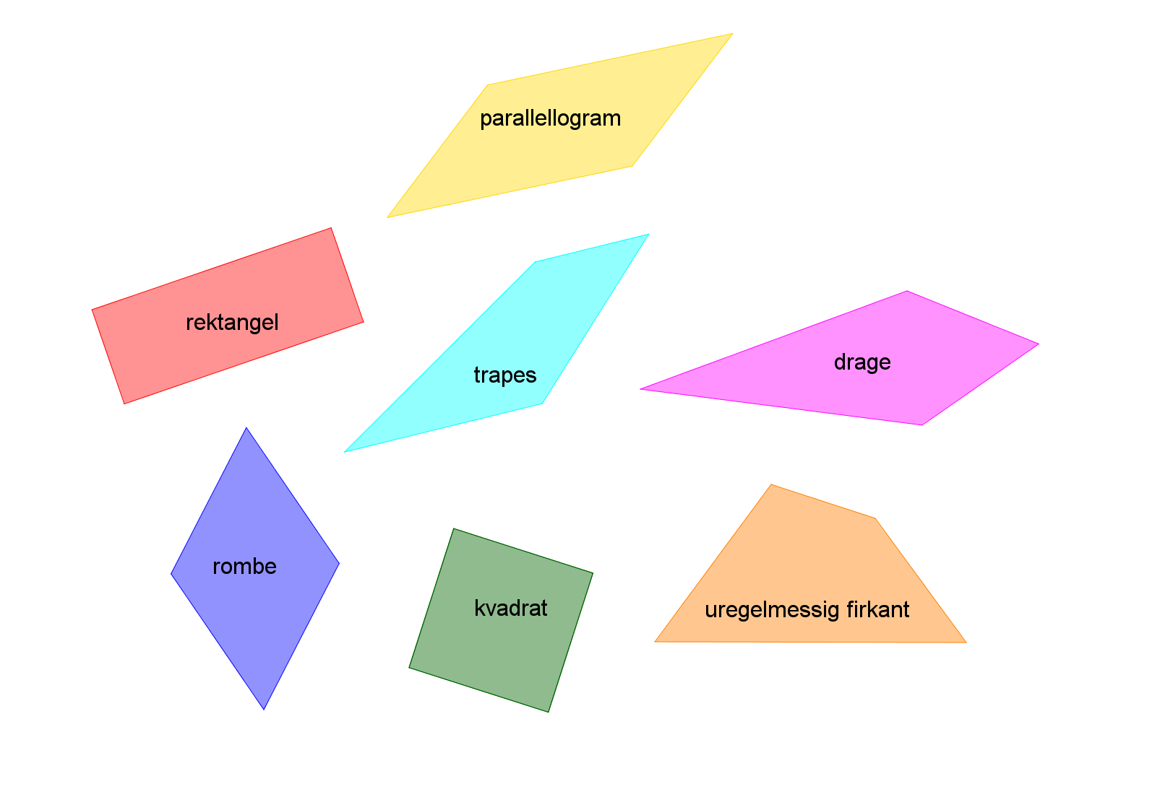

Alle rektangler er firkanter, men ikke alle firkanter er rektangler


